ISCC2024 WriteUp 提交模板
Py74on+习翼+1962389612@qq.com

题目类型+题目名称

解题思路
给了一个程序和一个DLL，多半要外部调用dll
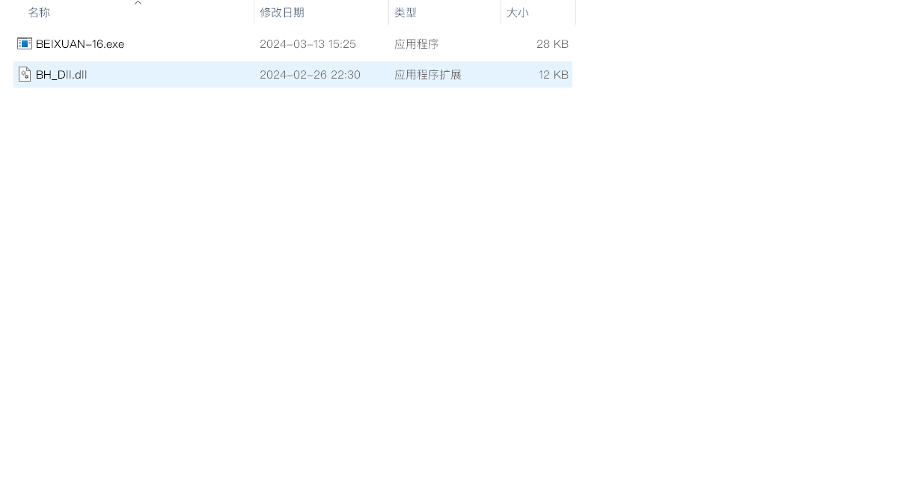
老样子丢IDA里面先看main函数
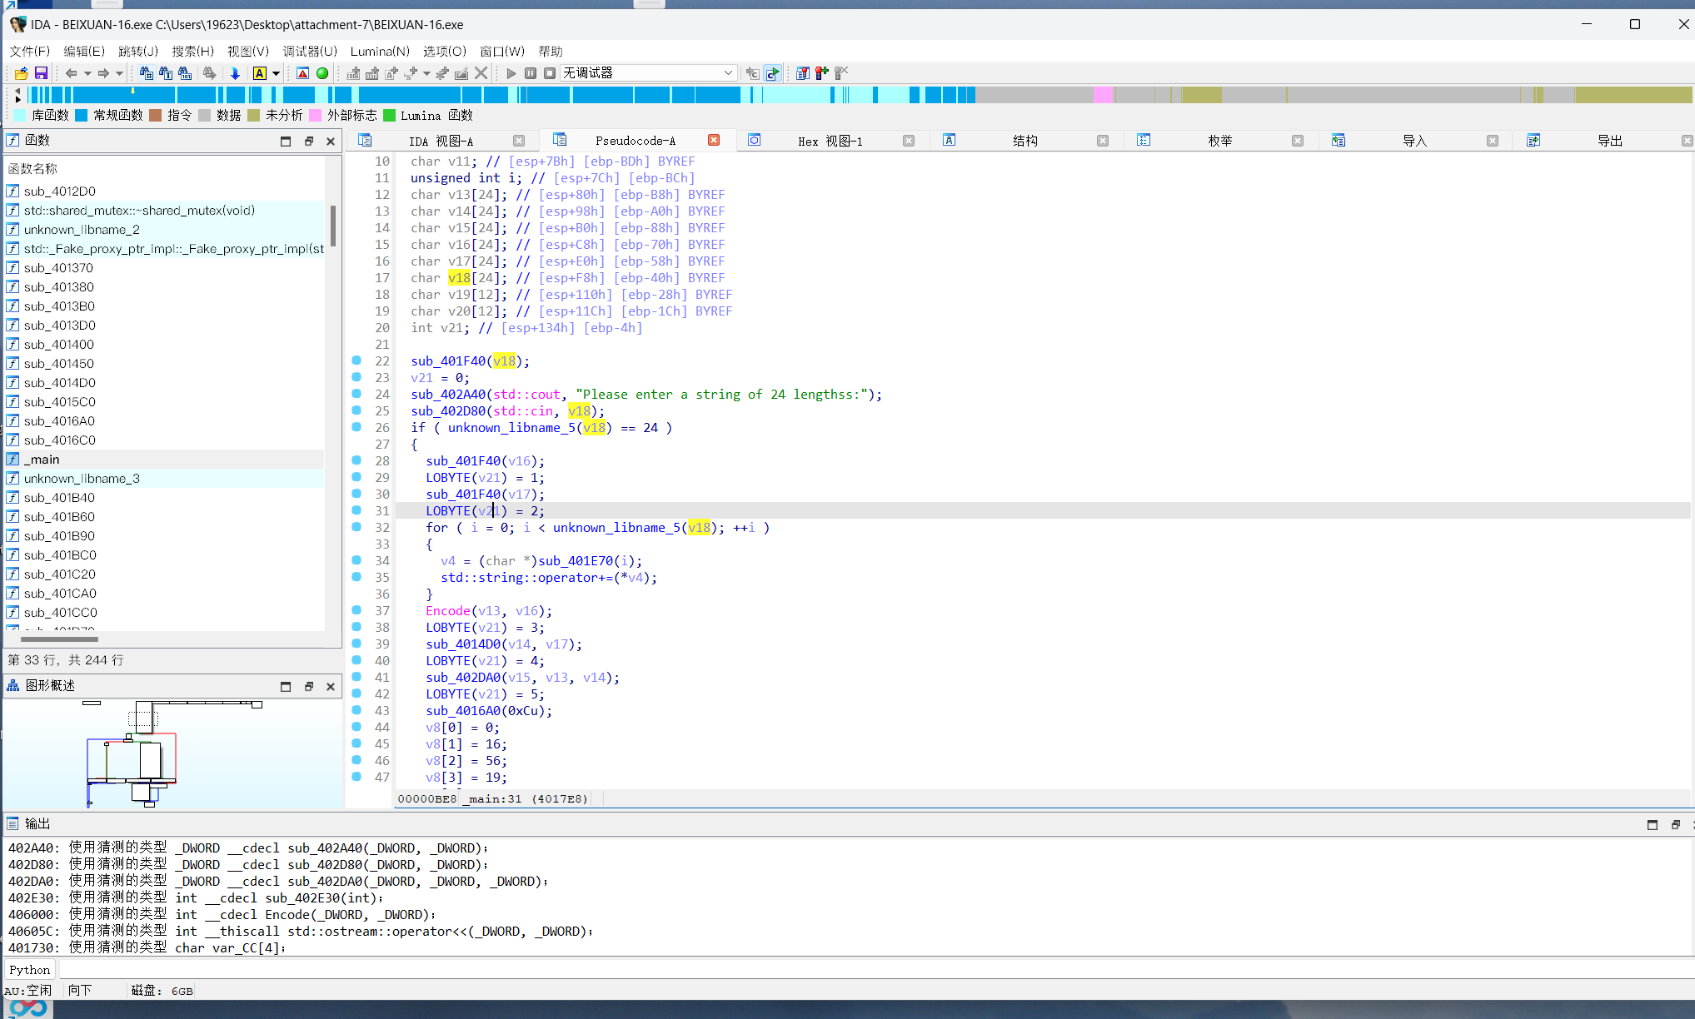
发现Encode(v13, v16);这里对明文进行了一个加密操作，点进去发现是对外部DLL的调用（没错吧）
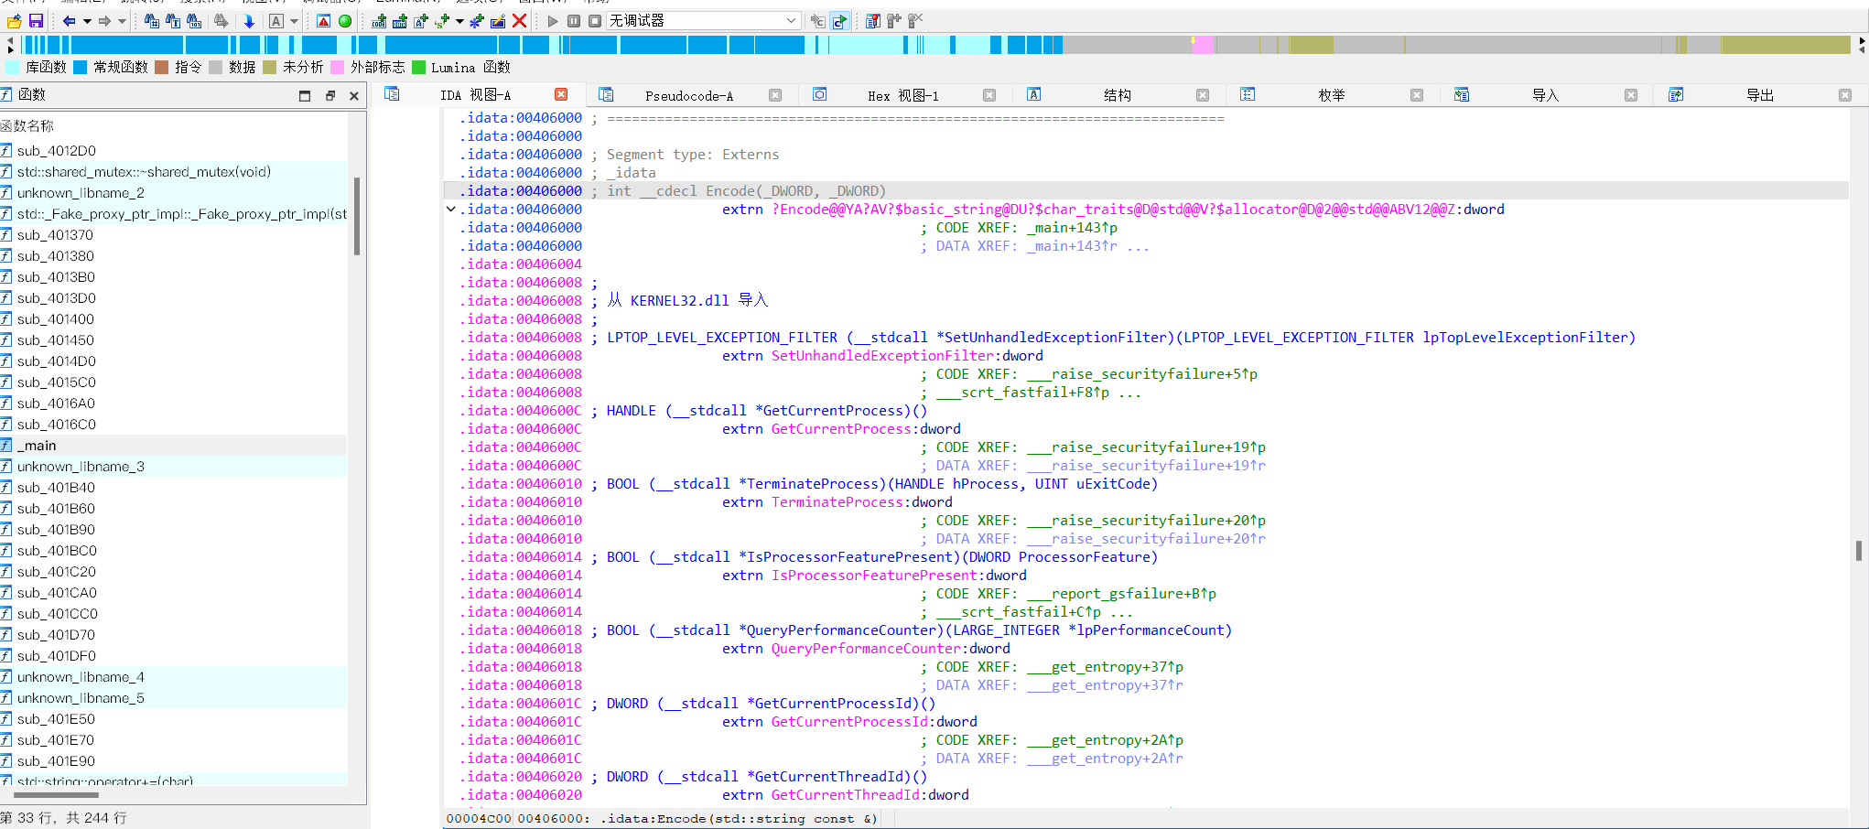
接着我们把dll文件拖进ida静态分析，看看加密函数
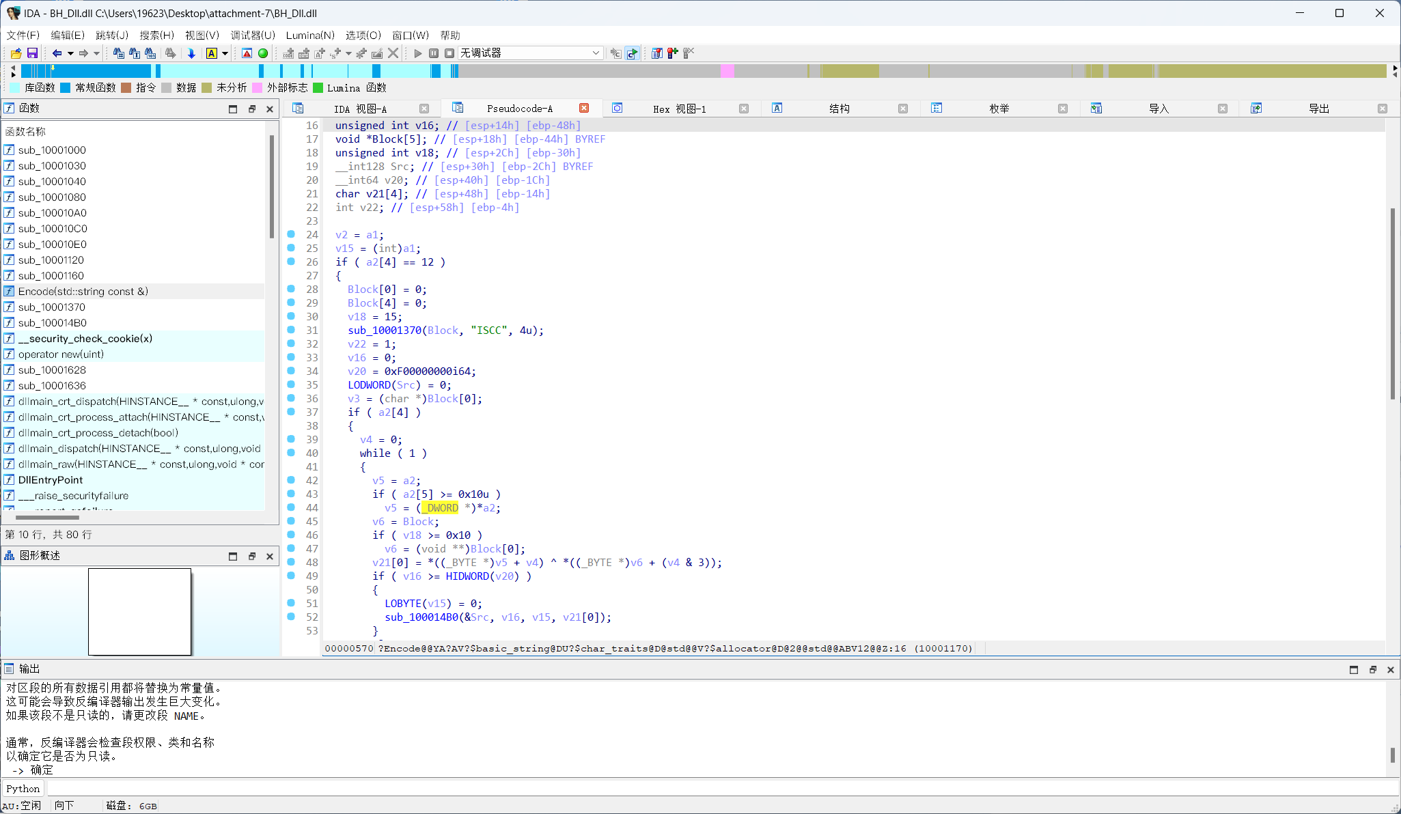
直接拿这玩意反向写解密脚本就好了
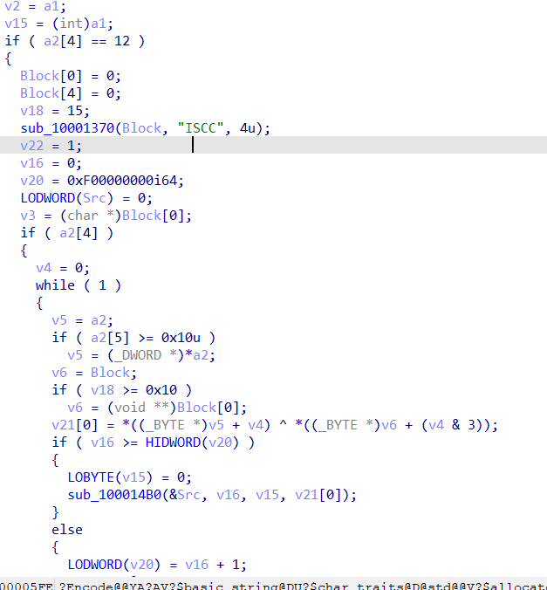
然后把从exe中的v8数组拿出来
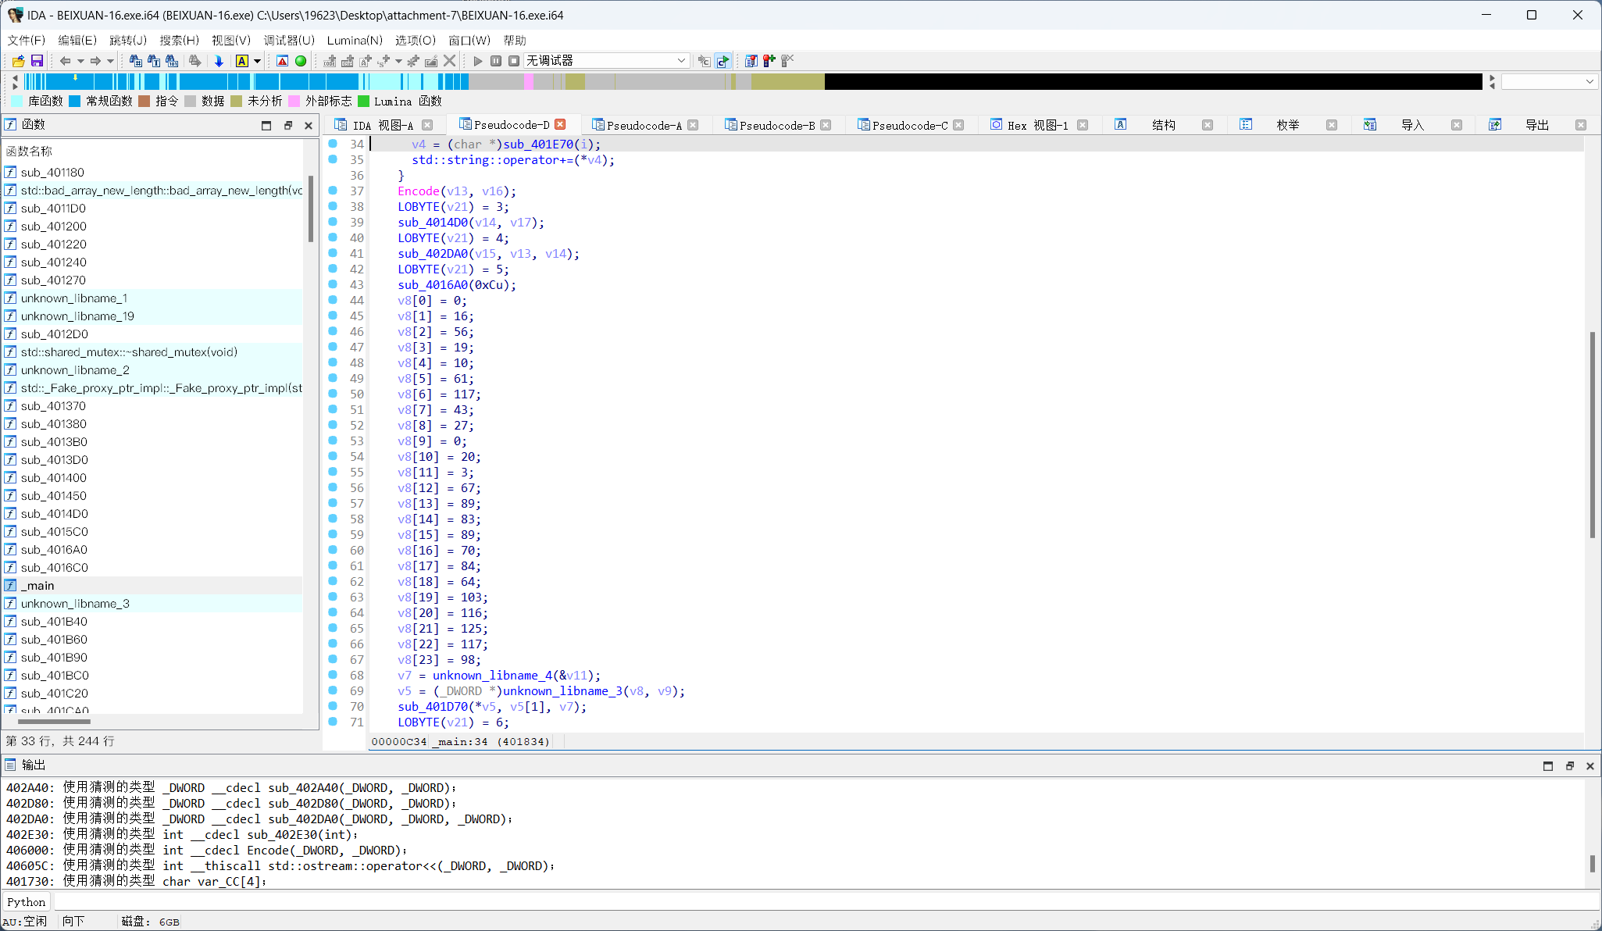
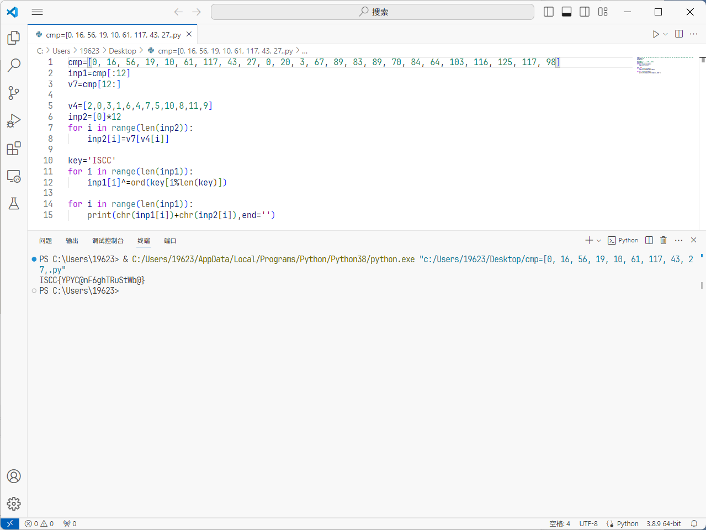
拿下flag：ISCC{YPYC@nF6ghTRuStWb@}

Exp
cmp = []
inp1 = cmp[:12]
v7 = cmp[12:]

v4 = [2, 0, 3, 1, 6, 4, 7, 5, 10, 8, 11, 9]
inp2 = [0] * 12
for i in range(len(inp2)):
inp2[i] = v7[v4[i]]

key = 'ISCC'
inp1 = inp1[:len(key)]
for i in range(len(inp1)):
inp1[i] ^= ord(key[i % len(key)])

for i in range(len(inp1)):
print(chr(inp1[i]) + chr(inp2[i]), end='')

